**Tài liệu Ứng dụng bán hàng Online**

1. **Giới thiệu thành viên nhóm**

* Phùng Chí Kiên - PH23267
* Nguyễn Thanh Tâm – PH23613
* Trần Tuấn Anh – PH23301
* Vương Tất Cường – PH28111
* Phạm Thanh Tùng – PH26999
* Trần Việt Hưng - PH27819

1. **Phân tích đề bài**

* Phát triển ứng dụng mua hàng trực tuyến để giúp người mua sắm, thanh toán và nhận hàng một cách thuận tiện bằng thiết bị di động. Ứng dụng có giao diện thân thiện với người dùng và dễ dàng sử dụng, cung cấp thông tin sản phẩm đầy đủ, chi tiết và hình ảnh rõ ràng để người dùng có thể đưa ra quyết định mua hàng nhanh chóng.
* Các tính năng nổi bật:

+ Phía khách hàng:

* Đăng ký, đăng nhập tài khoản
* Hiển thị danh sách sản phẩm: Ứng dụng cung cấp thông tin đầy đủ về sản phảm, kèm hình ảnh để người dùng lựa chọn sản phẩm.
* Đặt hàng: Người dùng có thể chọn sản phẩm, đưa vào giỏ hàng và tiến hành đặt hàng trên ứng dụng.
* Theo dõi đơn hàng: Người dùng có thể theo dõi trạng thái đơn hàng của mình từ khi đặt hàng đến khi nhận hàng.
* Tính năng giảm giá và khuyến mại: Giúp thu hút khách hàng và tăng doanh thu.
* Tính năng chat trực tuyến: Cho phép người mua được tư ván trực tiếp từ người bán

+ Phía quản trị:

* Đăng ký, đăng nhập tài khoản
* Phân quyền cho các tài khoản: Nếu là admin thì được thêm, sửa, xóa tài khoản. Nếu là nhân viên thì chỉ được phép xem không được thêm, sửa, xóa tài khoản.
* Quản lý sản phẩm: Giúp người bán quản lý và cập nhật thông tin sản phẩm một cách dễ dàng, bao gồm các thông tin: tên sản phảm, hình ảnh, mô tả sản phẩm, giá tiền và số lượng. Bên cạnh đó quản trị viên còn có quyền thực hiện chức năng thêm mới sản phẩm; sửa, xóa sản phẩm trong ứng dụng.
* Quản lý đơn hàng: Quản trị viên có quyền kiểm tra đơn hàng, xác nhận đơn hàng hoặc từ chối và cập nhạt trạng thái đơn hàng để khách hàng có thể theo dõi đơn hàng của mình.
* Tính năng chat trực tuyến: Cho phép quản trị viên chat trực tuyến với khách hàng để giải đáp các thắc mắc và tư vấn về sản phẩm của mình; ngoài ra còn có thể giải quyết các vấn đề phát sinh và đảm bảo sự hài lòng của khách hàng về sản phẩm.
* Tính năng thống kê: Giúp quản trị viên quản lý được tình hình kinh doanh bao gồm số lượng sản phẩm bán ra và doanh thu của cửa hàng.

1. **Giải pháp thực hiện**

* Chia thành 2 đội: backend và frontend
* Backend làm nhiệm vụ chịu trách nhiệm phát triển hệ thống xử lý, lưu trữ, quản lý tài nguyên API trên các thiết bị
* 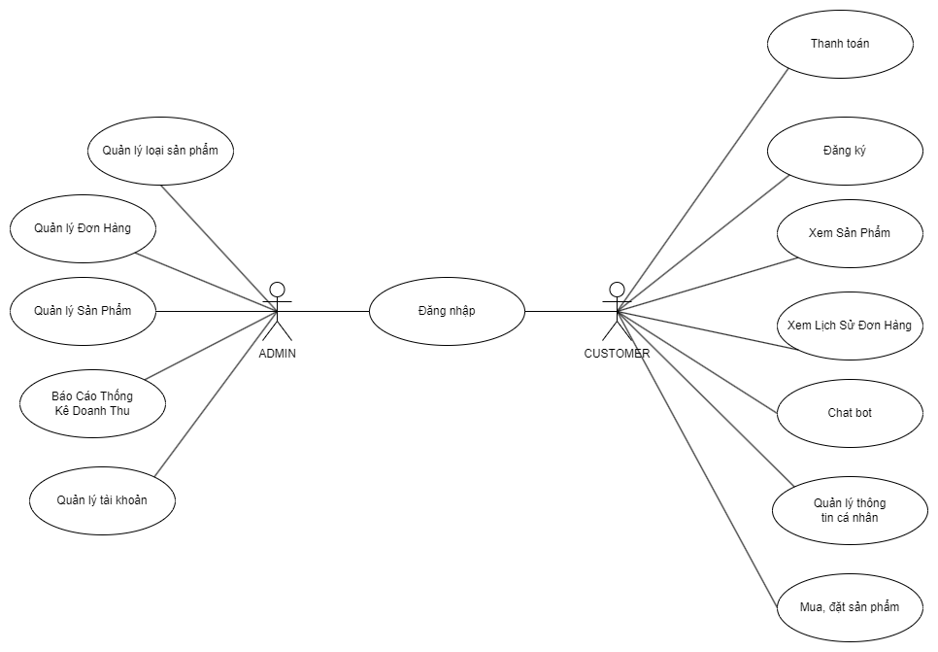Frontend làm nhiệm vụ:  Thiết kế giao diện ứng dụng, call API vào ứng dụng

1. Sơ đồ Use case
   1. Mô tả Use case

|  |  |  |  |
| --- | --- | --- | --- |
| STT | Tên Use case | Tác nhân | Định nghĩa |
| 1 | Đăng nhập | Admin, user | Admin và user đăng nhập để có quyền sử dụng các chức năng trong hệ thống |
| 2 | Quản lý sản phẩm | Admin | Hiển thị danh sách các sản phẩm |
| 3 | Quản lý loại sản phẩm | Admin | Hiển thị danh sách các loại sản phẩm |
| 4 | Quản lý đơn hàng | Admin | Hiển thị danh sách các đơn hàng |
| 5 | Báo cáo thống kê Doanh thu | Admin | Cho phép admin theo dõi doanh thu |
| 6 | Quản lý tài khoản | Admin | Hiển thị thông tin, thêm, sửa, xóa tài khoản |
| 7 | Xem sản phẩm | User | Hiển thị danh sách các sản phẩm |
| 8 | Mua, đặt sản phẩm | User | Thêm sản phẩm vào giỏ hàng |
| 9 | Quản lý thông tin cá nhân | User | Hiển thị chi tiết thông tin tài khoản |
| 10 | Thanh toán | User | Cho phép người dùng thanh toán trực tiếp |
| 11 | Chat bot | Admin, User | Giúp người qunar trị viên giải quyết thắc mắc và các vấn đề của người dùng |

1. Phân quyền

|  |  |  |  |  |
| --- | --- | --- | --- | --- |
| STT | Chức năng | User | Admin | Nhân viên |
| 1 | Đăng nhập |  |  |  |
| 2 | Quản lý sản phẩm |  |  |  |
| 3 | Quản lý đơn hàng |  |  |  |
| 4 | Quản lý sản phẩm |  |  |  |
| 5 | Báo cáo thông kê |  |  |  |
| 6 | Quản lý tài khoản, tạo tài khoản |  |  |  |
| 7 | Đăng ký tài khoản |  |  |  |
| 8 | Xem sản phẩm |  |  |  |
| 9 | Xem lịch sử đơn hàng |  |  |  |
| 10 | Chat bot |  |  |  |
| 11 | Quản lý thông tin cá nhân |  |  |  |
| 12 | Mua, đặt sản phẩm |  |  |  |
| 13 | Thanh toán |  |  |  |

1. Sơ đồ hoạt động(Staff)
   1. Đăng nhập

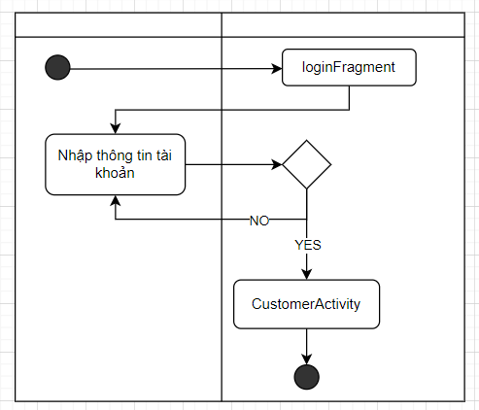

* 1. Quản lý loại sản phẩm

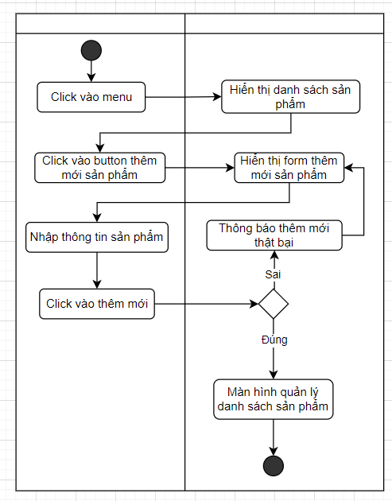

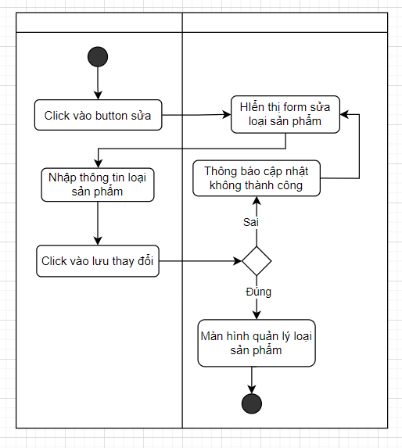

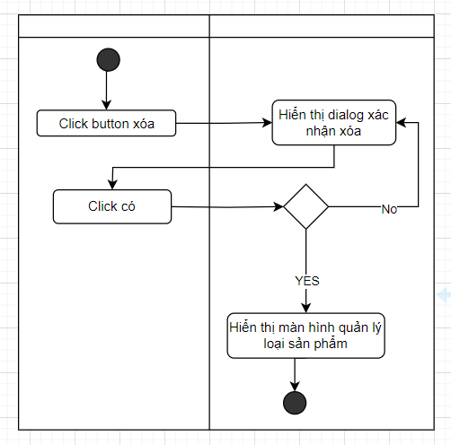

* 1. Quản lý sản phẩm

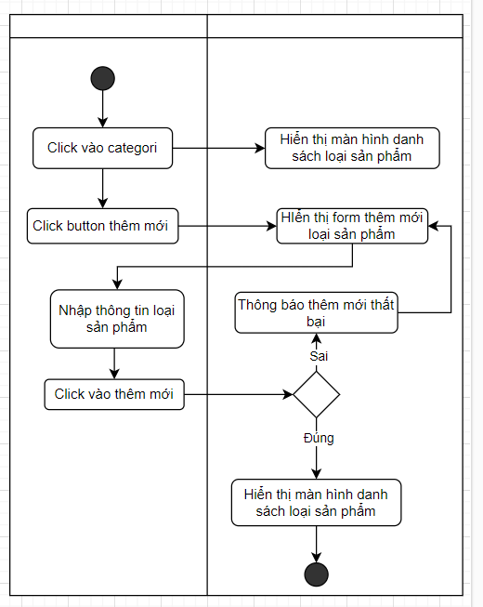

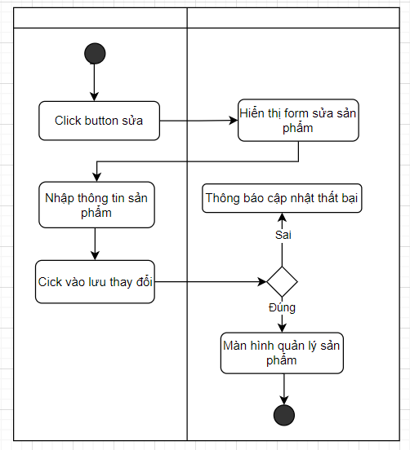

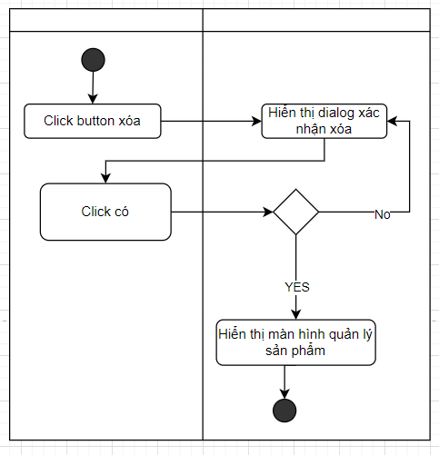

* 1. Quản lý tài khoản
* Quản lý thông tin tài khoản

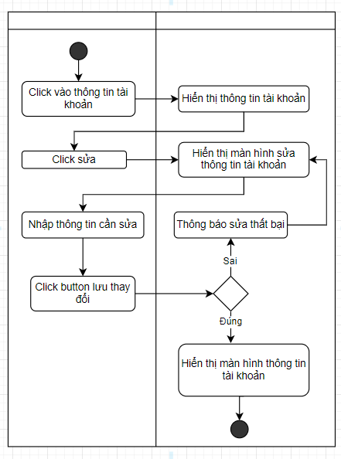

* Quản lý tài khoản

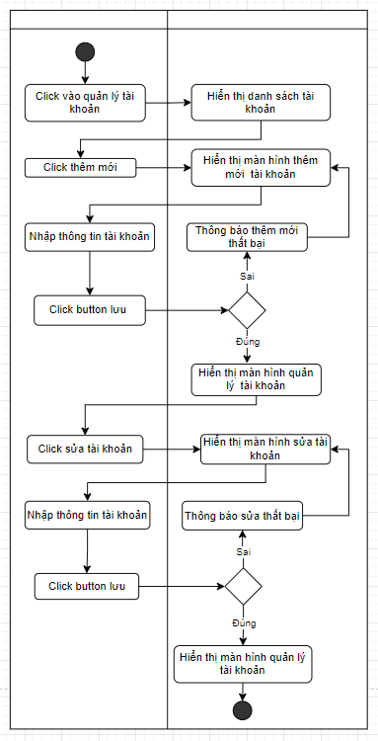

* Đổi mật khẩu

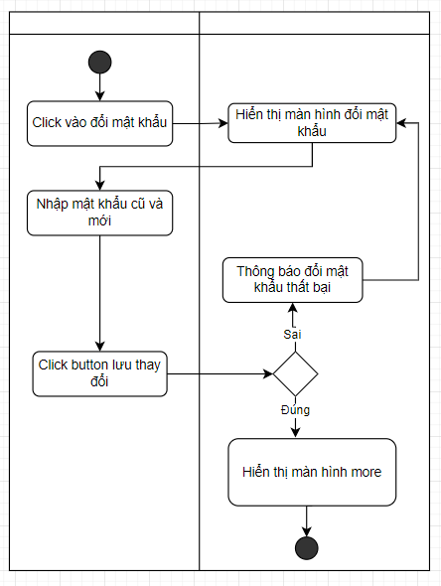

* 1. Thống kê doanh thu

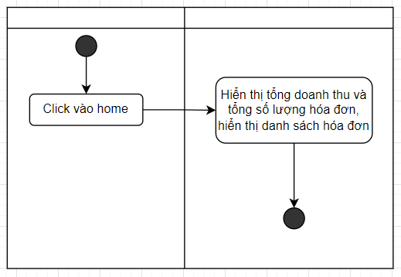

1. Sơ đồ hoạt động(Customer)

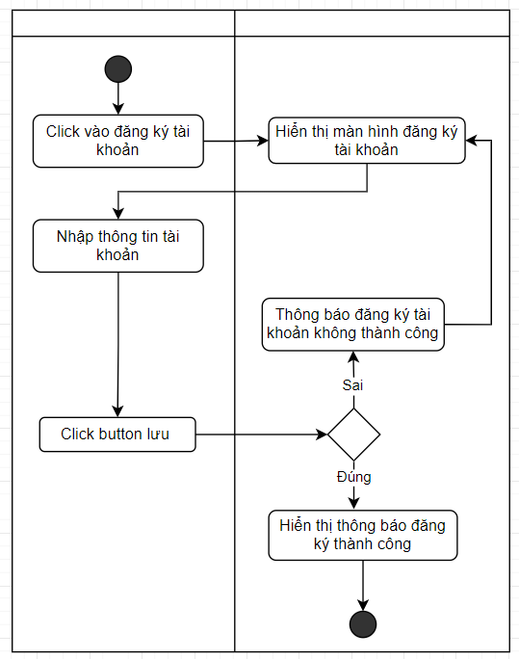4.1 Đăng ký

* 1. Quản lý thông tin cá nhân
* Thông tin tài khoản



* Đổi mật khẩu



* 1. Xem sản phẩm

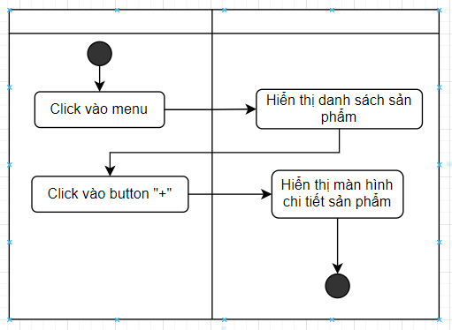

* 1. Mua, đặt hàng

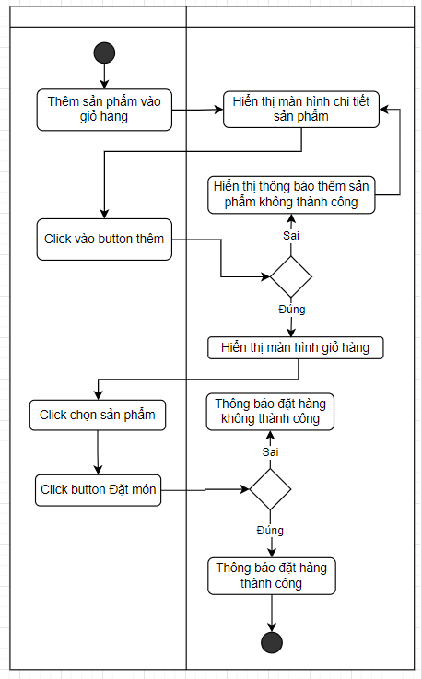

1. Biểu đồ cơ sở dữ liệu

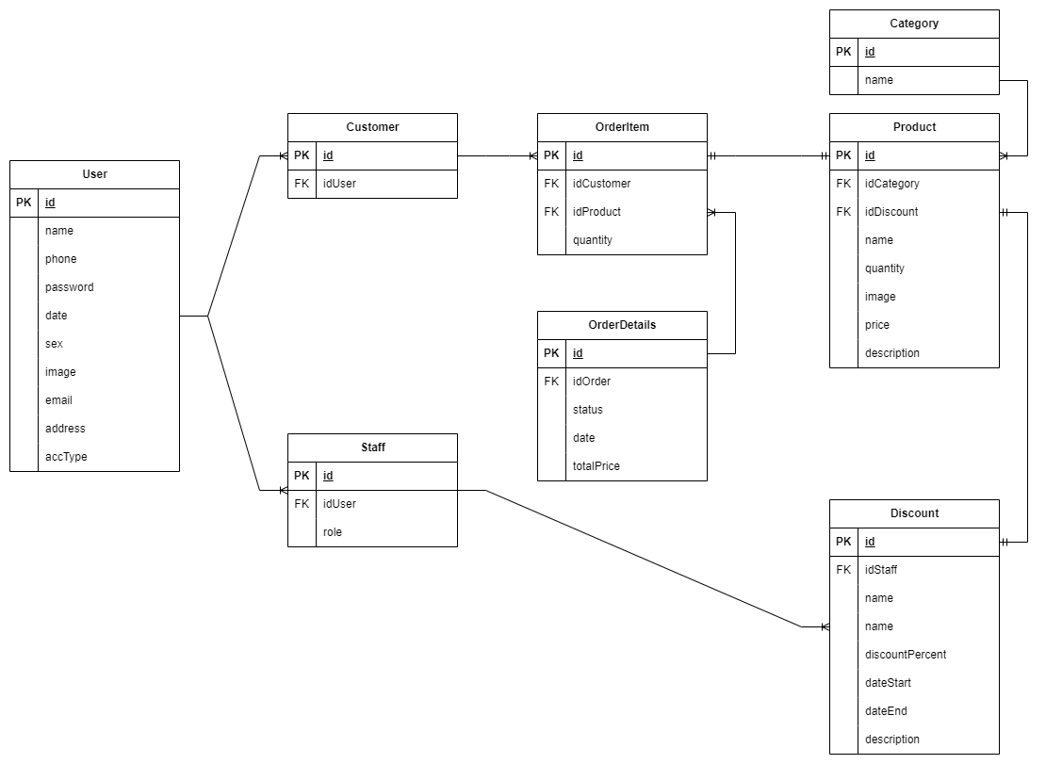

5.1 Bảng user

|  |  |  |  |
| --- | --- | --- | --- |
| Tên | Kiểu dữ liệu | Key | Mô tả |
| Id | String | Khóa chính | Id của người dùng |
| Name | String |  | Tên người dùng |
| Password | String |  | Mật khẩu |
| Phone | String |  | Số điện thoại |
| Date | String |  | Ngày sinh |
| Sex | String |  | Giới tính |
| Image | String |  | Ảnh đại diện |
| Address | String |  | Địa chỉ |
| Acctype | String |  | Loại tài khoản |

* 1. Bảng categori

|  |  |  |  |
| --- | --- | --- | --- |
| Tên | Kiểu dữ liệu | Key | Mô tả |
| Id | String | Khóa chính | Id loại sản phẩm |
| Name | String |  | Tên loại sản phẩm |

* 1. Bảng sản phẩm

|  |  |  |  |
| --- | --- | --- | --- |
| Tên | Kiểu dữ liệu | Key | Mô tả |
| Id | String | Khóa chính | Id sản phẩm |
| idCategori | String | Khóa phụ | Id loại sản phẩm |
| Id Discount | String | Khóa phụ | Id giảm giá |
| Name | String |  | Tên sản phẩm |
| Quantity | Number |  | Số lượng |
| Image | String |  | ảnh sản phẩm |
| Price | Number |  | Giá sản phẩm |
| Description | String |  | Mô tả sản phẩm |

* 1. Bảng discount

|  |  |  |  |
| --- | --- | --- | --- |
| Tên | Kiểu dữ liệu | Key | Mô tả |
| Id | String | Khóa chính | Id giảm giá |
| IdStaff | String | Khóa phụ | Id của quản trị viên |
| Name | String |  | Tên mã giảm giá |
| DiscountPrecent | Number |  | Phần trăm giảm |
| Datestart | String |  | Ngày bắt đầu |
| DateEnd | String |  | Ngày kết thúc |
| Description | String |  | Mô tả |

* 1. Bảng OrderItem

|  |  |  |  |
| --- | --- | --- | --- |
| Tên | Kiểu dữ liệu | Key | Mô tả |
| Id | String | Khóa chính | Id của OrderItem |
| IdCustomer | String | Khóa phụ | Id của khách hàng |
| IdProduct | String | Khóa phụ | Id của sản phẩm |
| Quantity | Number |  | Số lượng sản phẩm |

* 1. Bảng OrderDetails

|  |  |  |  |
| --- | --- | --- | --- |
| Tên | Kiểu dữ liệu | Key | Mô tả |
| Id | String | Khóa chính | Id của OrderDetails |
| IdOrder | String | Khóa phụ | Id của OrderItem |
| Status | String |  | Trạng thái đơn hàng |
| Date | String |  | Thời gian đặt hàng |
| TotalPrice | Number |  | Tổng tiền |

* 1. Bảng Customer

|  |  |  |  |
| --- | --- | --- | --- |
| Tên | Kiểu dữ liệu | Key | Mô tả |
| Id | String | Khóa chính | Id khách hàng |
| IdUser | String | Khóa phụ | Id người dùng |

* 1. Bảng Staff

|  |  |  |  |
| --- | --- | --- | --- |
| Tên | Kiểu dữ liệu | Key | Mô tả |
| id | String | Khóa chính | Id quản trị viên |
| IdUser | String | Khóa phụ | Id người dùng |
| Role | String |  | Loại tài khoản |

1. **Kết luận**
2. Mức độ hoàn thành

* Các chức năng đã hoàn thành:

+ Chức năng của khách hàng: Đăng ký, đăng nhập tài khoản; xem sản phẩm và mua hàng trực tiếp; xem lịch sử đơn hàng.

+ Chức năng của cửa hàng: Đăng ký, đăng nhập tài khoản; thêm, sửa, xóa sản phẩm trong ứng dụng; thêm, sửa, xóa loại sản phẩm; thống kê doanh thu.

* Các chức năng chưa hoàn thành: chưa liên kết nạp tiền qua các ứng dụng như momo, zalo pay..; chưa có chức năng xác thực đơn hàng; chức năng chatbot

1. Những khó khăn rủi ro gặp phải và cách giải quyết

* Chưa tìm hiểu được chức năng thanh toán online và chatbot giữa quản trị viên và khách hàng